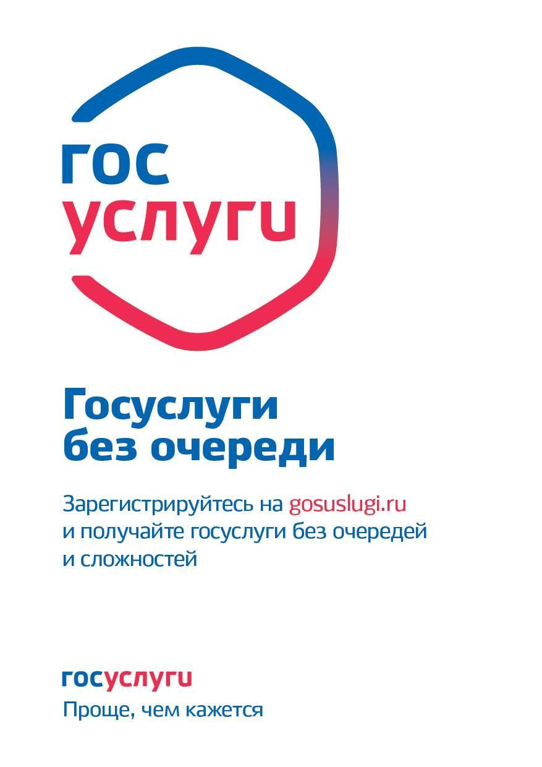
Услугу департамента социальной политики администрации города Перми можно получить
в электронном виде на портале Госуслуг
На портале Госуслуг в любое время суток и без очередей можно подать
заявления о предоставлении востребованной населением услуги департамента социальной политики администрации города Перми:
- постановка граждан на учет в качестве лиц, имеющих право
на предоставление земельных участков в собственность бесплатно.
Достаточно иметь подтвержденную учетную запись и выход в интернет
через любой компьютер, планшет или мобильный телефон.
По ссылке https://esia.gosuslugi.ru войти в личный кабинет на портале
Госуслуг/ далее закладка Услуги/ закладка Земля Дом/ выбрать
услугу «Постановка граждан на учет в качестве лиц, имеющих право
на предоставление земельных участков в собственность бесплатно»
Кликом на название услуги можно перейти на ссылку для заполнения заявления в электронном виде (https://www.gosuslugi.ru/600217/1/form).
Преимущества портала Госуслуг!
- Круглосуточно.
- В любом месте.
- Без очередей.
- Сокращенный срок предоставления услуги.
- Информирование о каждом этапе работы по заявлению.
- Пошаговый алгоритм заполнения заявления позволит без труда сформировать необходимый пакет документов.
Сделать три шага просто!
Шаг 1. Зарегистрируйтесь на портале по адресу http://www.gosulugi.ru.
Шаг 2. Отправьте электронное заявление и необходимый перечень
документов.
Шаг 3. В «Личном кабинете» отслеживайте статус своего обращения.
Пошаговая инструкция получения муниципальной услуги
«Постановка граждан на учет в качестве лиц имеющих право на получение земельного участка в собственность бесплатно» (далее - муниципальная услуга)

За оказанием муниципальной услуги могут обратиться многодетные семьи (граждане, состоящие в зарегистрированном браке, либо одинокие матери (отцы), имеющие на дату подачи заявления о предоставлении земельного участка трех и более несовершеннолетних детей (в том числе пасынков, падчериц, усыновленных детей), а также детей в возрасте до 23 лет (при условии, что они обучаются в образовательных учреждениях по очной форме обучения или проходят военную службу по призыву в Вооруженных Силах Российской Федерации).
Для получения муниципальной услуги «Постановка граждан на учет в качестве лиц имеющих право на получение земельного участка в собственность бесплатно необходимо сделать следующие шаги..
1. В поисковой строке Яндекс Браузера ввести слово «Госуслуг» или слова «Госуслуги личный кабинет» или зайти по ссылке https://esia.gosuslugi.ru
2. Войти через логин и пороль в Личный кабинет на портале Госуслуг или зарегистрироваться на портале Госуслуг;
3. После регистрации или авторизации в личном кабинете на портале Госуслуг в поисковой строке ввести «Постановка в очередь на получение участка» и портал переведет на заполнение формы заявления в электронном виде или в поисковой строке Яндекс браузера набрать следующую ссылку https://www.gosuslugi.ru/600217/1/form
- Далее правой кнопкой мыши нажать кнопку «Начать» и в пошаговом порядке заполнить заявление.

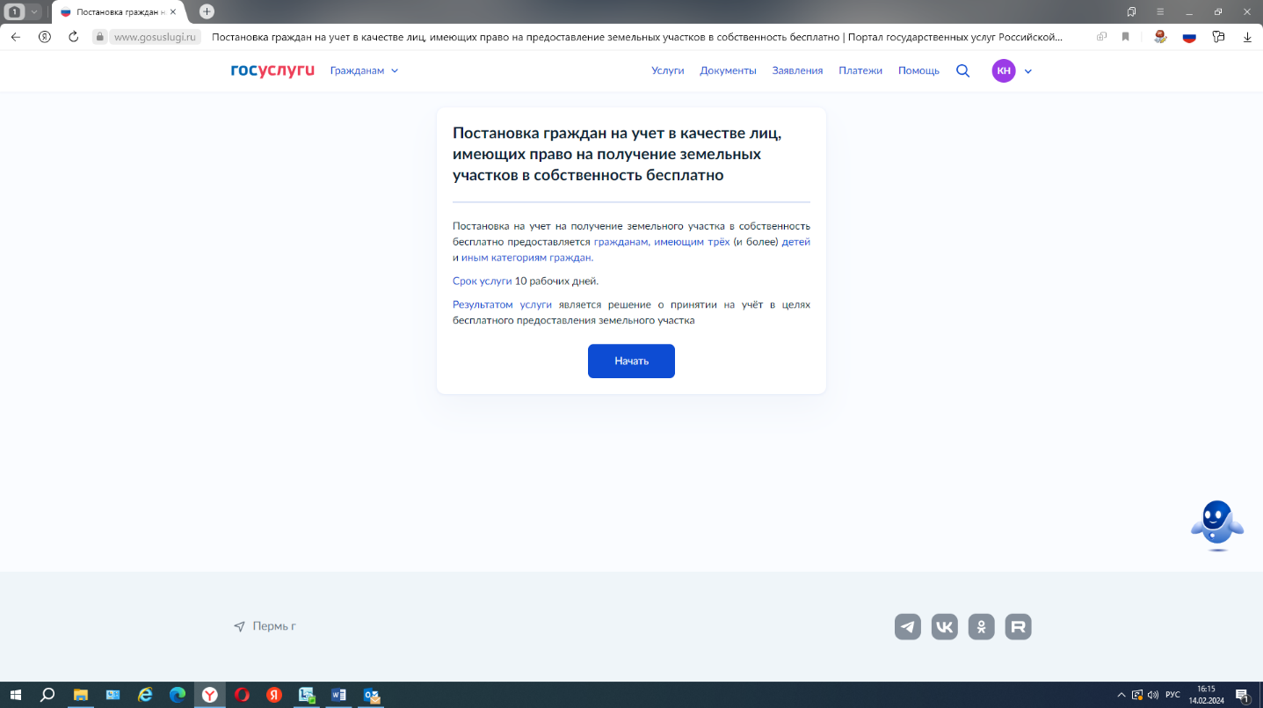
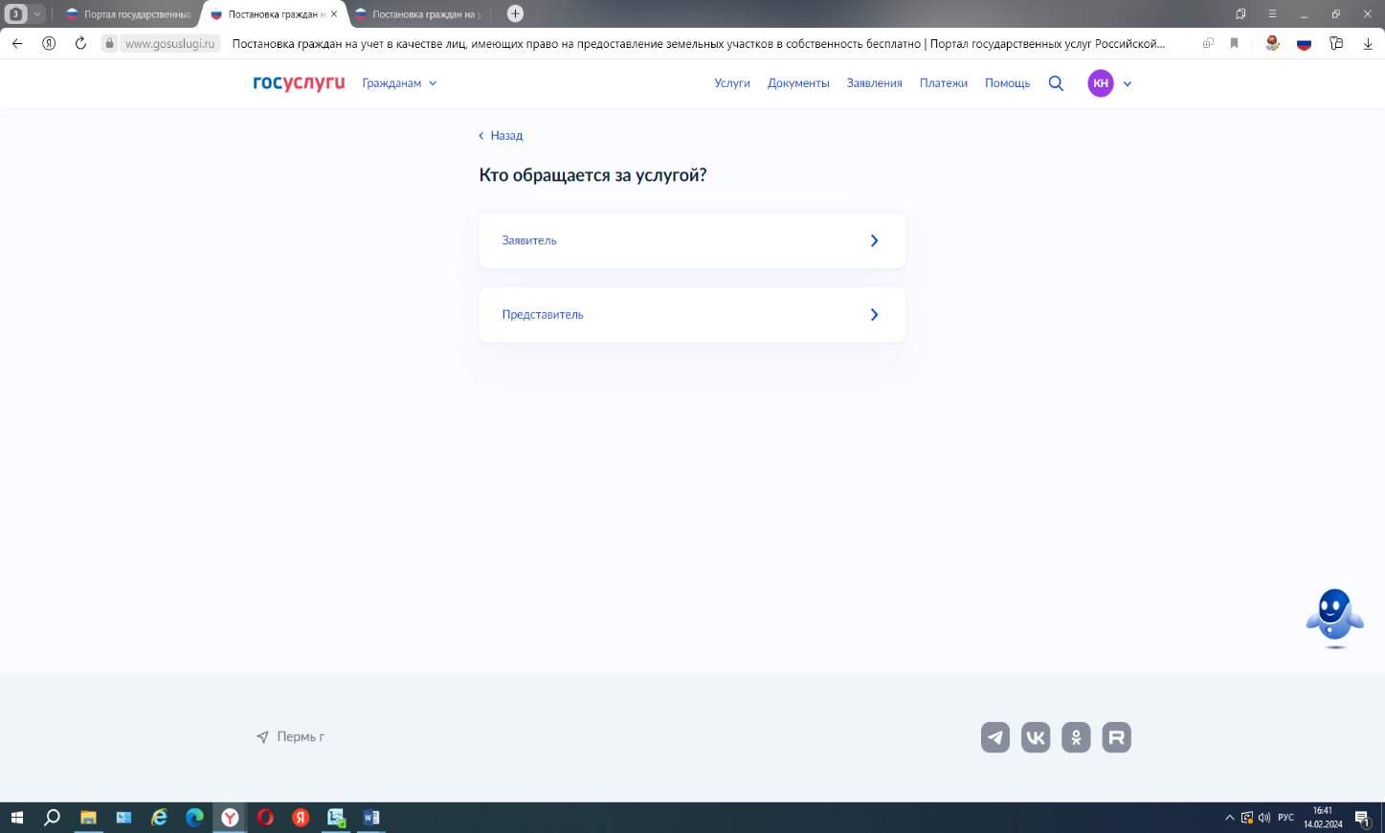
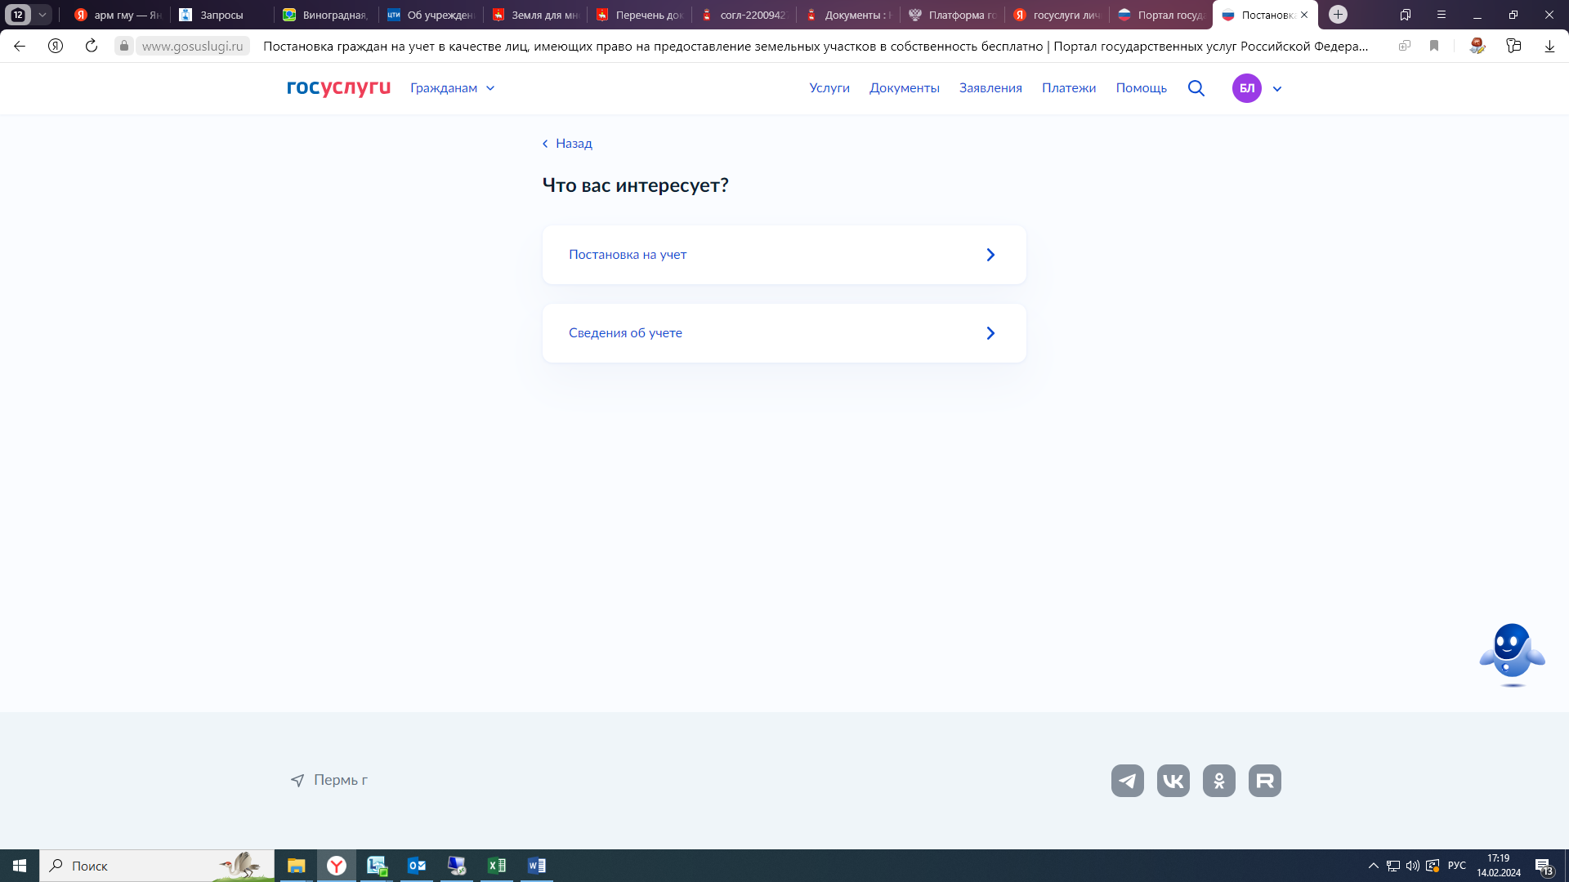

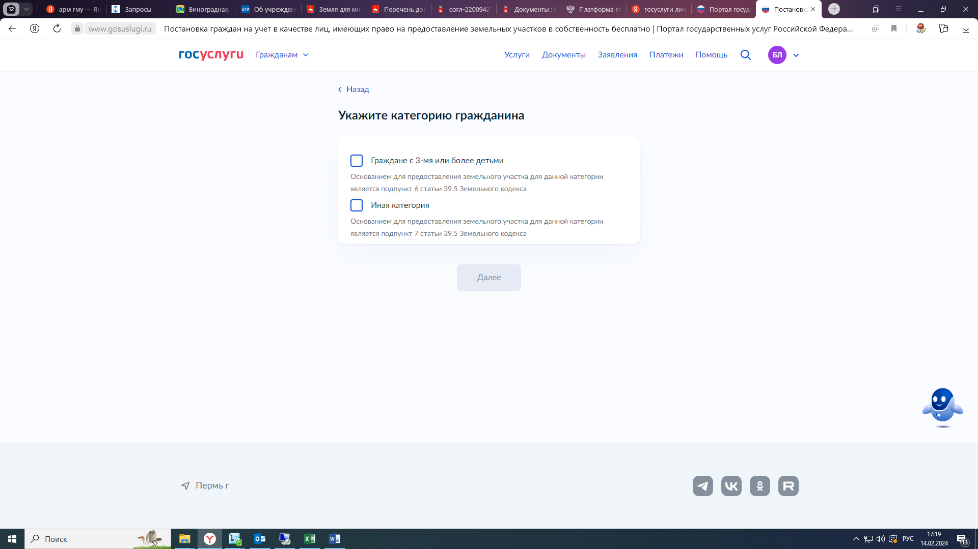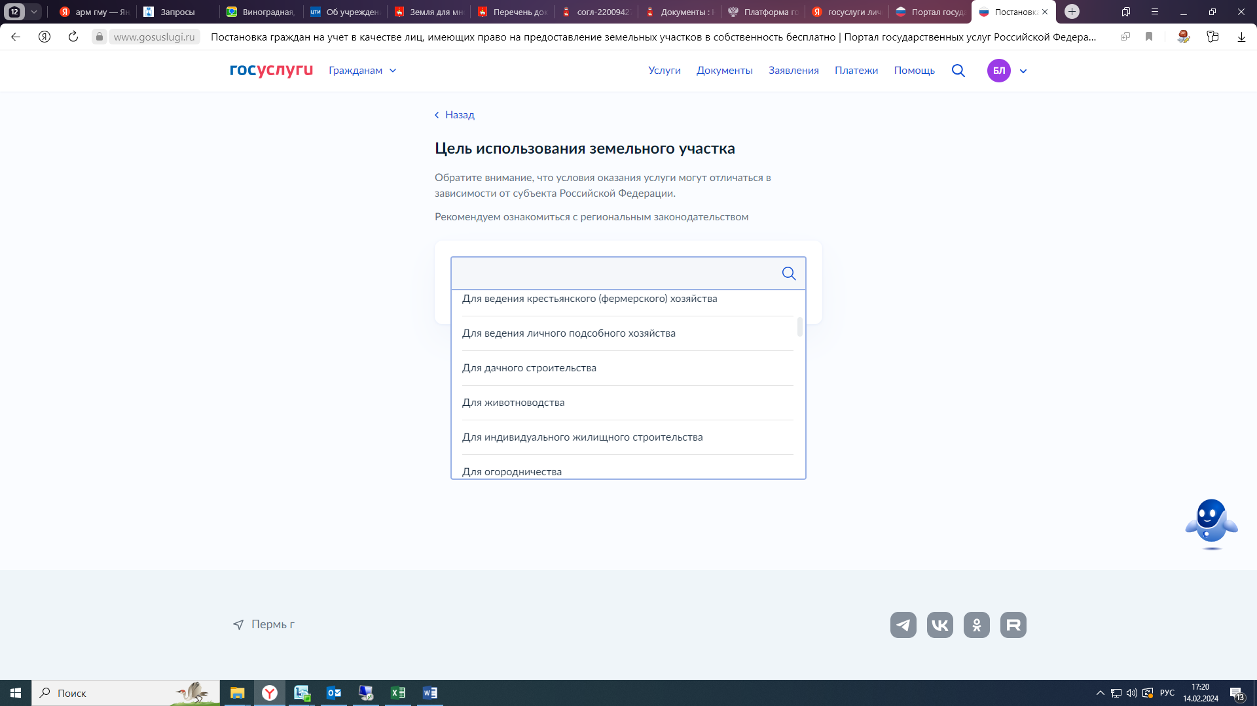
Обращаем Ваше внимание, что при заполнении формы в электронном виде на портале Госуслуг необходимо учесть следующие особенности:
- Данные в заявлении заполняются без ошибок (фамилия, имя, отчество и дата рождения всех членов семьи заполняется без грамматических ошибок). При ошибочном заполнении данных, сведения в рамках межведомственного взаимодействия
не подтвердятся, поэтому возможен отказ в оказании муниципальной услуги;
- Внимательно и правильно выбирайте вид использования земельного участка (дачное строительство, садоводство, огородничество и т.д.). При выборе вида использования под индивидуальное жилищное строительство (ИЖС) или для ведения личного подсобного хозяйства (ЛПХ) семья должна быть признана нуждающейся в улучшении жилищных условий. В случае, если семья не состоит на жилищном учете, но выбирает вид использования ИЖС или ЛПХ семье будет отказано в оказании муниципальной услуги.
К заявлению необходимо прикрепить следующие документы в электронном виде (прикрепляется скан документа), которые в рамках межведомственного взаимодействия не запрашиваются, но необходимы для принятия решения
в соответствии с действующими нормативными правовыми документами:
- Копия паспорта ребенка, достигшего возраста 14 лет;
- Справка из образовательного учреждения, подтверждающая очную форму
и период обучения в случае, обучения ребенка, достигшего возраста 18 лет в образовательном учреждении (при наличии);
- Справка о том, что ребенок достигший возраста 18 лет, в случае проходит военную службу по призыву в Вооруженных Силах Российской Федерации (при наличии);
- Документы с нотариально удостоверенным переводом (свидетельство о браке, свидетельство о рождении детей и т.д.). для граждан, получивших гражданство Российской Федерации.
Кроме того, рекомендуем при заполнении заявления на портале Госуслуг
на оказание муниципальной услуги прикрепить следующие документы:
- Копию паспорта всех страниц заявителя и его супруга(и) (в случае смены местожительства супругов (или одного из супругов) за последние пять лет), так как для постановки на учет в целях предоставления земельного участка бесплатно необходимо подтверждение пятилетнего срока проживания в Перми и Пермском крае каждого из супругов. В рамках межведомственного взаимодействия приходят ответы только с учетом последнего места регистрации по месту жительства граждан, поэтому сведения о пятилетнем сроке проживания в Перми и Пермском крае в ответах на межведомственные запросы могут не подтвердиться в связи со сменой местожительства. В случае, если пятилетий срок проживания в Перми и Пермском крае в рамках межведомственного взаимодействия не подтверждается направляется отказ в оказании муниципальной услуги;
- Свидетельства о регистрации по месту жительства на несовершеннолетних детей, так как в рамках межведомственного взаимодействия могут не корректно отображаться либо отсутствовать данные о регистрационном учете несовершеннолетних детей.
Сроки оказания муниципальной услуги.
Заявление на оказание муниципальной услуги в электронном виде поступает в департамент и в течении 1 рабочего дня принимается решения о приеме или отказе в приеме заявления и пакета документов. В случае приема заявления и пакета документов решение об оказании (отказе) в оказании муниципальной услуги принимается течение 10 рабочих дней.

